 |  | Zuiderstraat 110  2611 SJ Delft  Tel: +31 15 219 15 19  Fax: +31 15 212 48 92  www.resource.nl | Wilrijkstraat 37  B-2140 Antwerpen  Tel.: +32 3 270 00 30  Fax: +32 3 270 00 31  www.resource.be

Geluidsisolatieproject Luchthaven Zaventem: Stakeholderanalyse

 | 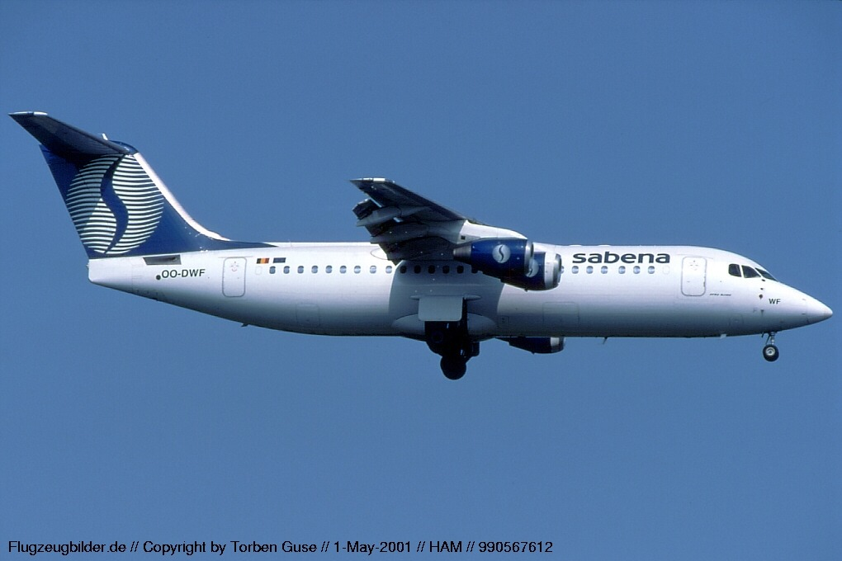 | 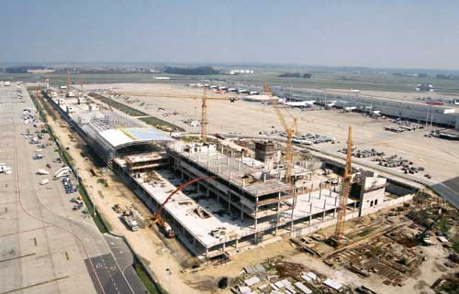

Inhoud
1 Inleiding ii
2 Gemeenten iii
2.1 Positie van de gemeenten binnen het probleemveld iii
2.1.1 Doelen van de gemeenten iii
2.2 Standpunt ten aanzien van het federale besluit en gevelisolatie iv
2.3 Standpunt ten aanzien van de voorgestelde normen v
2.4 Centrale aspecten bij probleemoplossing vi
2.5 Informatie vii
2.6 De door gemeenten gewenste rol in het project viii
2.7 Conclusies gemeenten ix
3 Administraties x
3.1 AMINAL en BIM x
3.2 AROHM x
3.3 Conclusies administraties xi
4 Kabinetten van de Gewesten en Gemeenschappen xii

Inleiding
Naar aanleiding van de start van het onderzoek naar de mogelijkheden voor een geluidsisolatieproject rond de luchthaven van Zaventem, werd een uitgebreide interviewronde georganiseerd. Hierbij werden alle gemeentes die in de dagcontouren van de luchthaven liggen geïnterviewd. Daarnaast werden betrokken administraties en kabinetten op Vlaams en Brussels niveau bezocht. De federale kabinetten werden niet geïnterviewd, daar zij vertegenwoordigd zijn in de inter-kabinettenwerkgroep voor de luchthaven van Zaventem.
Onderstaande figuur geeft een overzicht van de geïnterviewde partijen.

Figuur 1: Overzicht stakeholders

Enkel de gemeenten Wezembeek-Oppem en St.-Stevens-Woluwe gingen, ondanks herhaardelijk aandringen, niet in op de uitnodiging. Het kabinet van Minister Van Mechelen vond niet tijdig een plaats in de agenda van de verantwoordelijke kabinetsmedewerker.
In wat volgt wordt onderscheid gemaakt tussen de reacties van de gemeenten enerzijds, en van de betrokken administraties en kabinetten anderzijds.

Gemeenten

Positie van de gemeenten binnen het probleemveld
De gemeenten zien zichzelf over het algemeen als ontvanger en boodschapper van klachten over hinder ten gevolge van de luchthaven. Daarnaast zijn ze vertegenwoordigd in een aantal drukkingsgroepen of op overlegfora van waaruit zij trachten invloed uit te oefenen op de ontwikkelingen van de luchthaven.
Figuur 2 geeft een samenvatting van de antwoorden op de vraag “Wat is de rol van uw gemeente, en van uw afdeling, binnen de problematiek van de geluidshinder rond de luchthaven?”
Figuur 2: Rol van de gemeente binnen de problematiek van de geluidshinder rond de luchthaven

Doelen van de gemeenten

Geconstateerd wordt dat gemeenten weinig concrete acties (kunnen) nemen tegen de geluidhinder ten gevolge van de luchthaven. Het betreft hier namelijk een bovengemeentelijke problematiek.
Als primaire doel zien de gemeenten het dienen van het algemeen belang. D.w.z. dat men ervoor staat dat er zo weinig mogelijk hinder is binnen de gemeenten en dat er een goede balans is tussen economie en leefmilieu.
De gemeenten die deelnemen in de G8 of de UBCNA hebben daarnaast gezamenlijk een aantal maatregelen geformuleerd die zouden moeten worden overgenomen door de luchthaven. In hun actieprogramma’s wordt vooral een bronaanpak voor de geluidsoverlast voorgestaan.
Verder wijzen een aantal gemeenten op secundaire problemen m.b.t. mobiliteit en de ontsluiting van de luchthaven.
Figuur 3 geeft een samenvatting van de antwoorden op de vraag “Welke doelen heeft de gemeente op het gebied van bestrijding van de geluidsoverlast ten gevolge van de luchthaven?”
Figuur 3: Doelen van de gemeente op het gebied van bestrijding van de geluidsoverlast ten gevolge van de luchthaven

Standpunt ten aanzien van het federale besluit en gevelisolatie
Het merendeel van de gemeenten reageert (in principe) positief op het federale besluit. Hierbij wordt wel door velen opgemerkt dat een bronaanpak de eerste actie zou moeten zijn. Onder een bronaanpak worden de volgende zaken verstaan:
- stillere vliegtuigen;
- spreiding van routes over alle gemeenten;
- spreiding van vluchten in de tijd;
- aanpassen vliegprocedures.
Ten aanzien van gevelisolatie wordt opgemerkt dat er 100% gesubsidieerd zou moeten worden om effect te hebben. Partiële subsidie wordt gezien als discriminerend voor minder draagkrachtigen. Daarbij doet dit ook geen recht aan het "de vervuiler betaalt" principe. Bij de subsidiëring moet, behalve met de ligging van contouren, volgens sommigen ook rekening gehouden worden met de ouderdom van woningen. D.w.z. dat oude woningen buiten een bepaalde zone ook voor subsidiëring in aanmerking zouden moeten komen om voldoende geluidsisolatie te bereiken. Verder wordt door een aantal respondenten opgemerkt dat het aanwijzen van te isoleren woningen passen zinvol is op het moment dat routes die gevlogen worden van en naar Zaventem worden vastgelegd. Bij toekomstige wijziging van routes zullen namelijk andere woningen voor isolatie in aanmerking komen.
Over onteigening wordt opgemerkt dat bij het aanwijzen van te onteigenen woningen de volledige omgevingskwaliteit van deze woningen in de afweging moet worden meegenomen. geeft een samenvatting van de antwoorden op de vraag “Hoe staat de gemeente tegenover de nota van de federale ministerraad van 12/2/200 aangaande de problematiek van de luchthaven van Zaventem, waarin onder meer beslist is tot zonering en gevelisolatie over te gaan?”
Figuur 4: Standpunt van de gemeente tegenover de nota van de federale ministerraad

Standpunt ten aanzien van de voorgestelde normen
Een meerderheid van de respondenten geeft aan dat de piekgeluidsbelasting belangrijker is dan de gemiddelde geluidsbelasting. Het zijn met name de pieken die verstorend werken. De normstelling zou zich dan ook hierop moeten richten.
Daarnaast merkt een meerderheid van de respondenten op dat voor het vaststellen van de normen afstemming moet plaatsvinden met het Vlaams Gewest en het Brussels Hoofdstedelijk Gewest, en bij voorkeur binnen de EU.
Overige opmerkingen waren:
- er zijn geluidloze perioden in de nacht nodig;
- er zou een vergelijking gemaakt moeten worden met de normstelling voor spoorweglawaai en wegverkeerslawaai;
- de thans berekende contouren lijken niet altijd overeenstemmen met de werkelijkheid.

Figuur 5 geeft een samenvatting van de antwoorden op de vraag “Hoe staat de gemeente tegenover de door de ministerraad voorgestelde norm?”
Figuur 5. Standpunt van de gemeente tegenover de door de ministerraad voorgestelde norm

Centrale aspecten bij probleemoplossing
Er werd een groot aantal verschillende aspecten genoemd die centraal zouden moeten staan bij de oplossing van de problematiek rond de luchthaven Zaventem. Één van de meest genoemde was dat er in elk geval een bronaanpak gevolgd zal moeten worden (zie hierboven). Een ander belangrijk aspect dat veel genoemd werd was de noodzaak van een goede informatievoorziening. Ook de noodzaak van afstemming tussen het beheren van de luchthaven en het beheersen van de problemen in de omgeving werd genoemd. Een optie die hiervoor werd aangedragen was om de luchthaven van Zaventem onder bevoegdheid van het Vlaams gewest te brengen.
Een centraal aspect bij de probleemoplossing dat werd genoemd en dat eigenlijk fundamenteler is dan bovengenoemde aspecten, is dat er allereerst een duidelijke visie geformuleerd zal moeten worden waar de luchthaven van Zaventem in de toekomst naar toe wil. Andere aspecten die werden opgemerkt zijn:
- goede controle en evaluatie van maatregelen na afronding van het project;
- goede betrokkenheid van de gemeenten bij het meedenken over oplossingsrichtingen;
- snelle beschikbaarheid van het ruimtelijk uitvoeringsplan voor de luchthavenregio;
- het geven van de rechtszekerheid: vastleggen waar wel en waar niet gevlogen zou worden;
- het geven van 100 procent subsidie, ook in de toekomst.

Figuur 6 geeft een samenvatting van de antwoorden op de vraag “Binnen welke randvoorwaarden kan het probleem worden opgelost?”
Figuur 6. Randvoorwaarden voor probleemoplossing

Informatie
Door een aantal respondenten wordt een gebrekkige communicatie en informatieverstrekking vanuit de federale overheid en BIAC geconstateerd. Er is ook niet voldoende zicht op de toekomstvisie van BIAC (zie ook hierboven). Er bestaat een duidelijke behoefte aan regelmatige informatie die gesteld is in duidelijke taal. Iedereen zou dezelfde informatie moeten ontvangen.
Specifiek m.b.t. het isolatie project blijkt er behoefte bestaan aan informatie over de planning, de contouren en overige het aanbrengen van geluidsisolatie specifiek voor vliegtuiglawaai. Figuur 7 geeft een samenvatting van de antwoorden op de vraag “Met welke informatie dient rekening gehouden te worden bij het gevelisolatieproject”

Figuur 7. Informatie waarmee dient rekening gehouden te worden bij het gevelisolatieproject

De door gemeenten gewenste rol in het project
Deze vraag is slechts door een beperkt aantal gemeenten beantwoord. Gemeenten geven aan dat zij een rol kunnen spelen bij het verstrekken van informatie aan en communiceren met burgers. Verder zouden zij willen meedenken met BIAC over het beheersen van de problematiek. Tot slot geven enkele gemeenten aan dat zij graag betrokken zouden willen zijn bij het vaststellen van de definitieve zones, om zo lokale aspecten hierbij te kunnen betrekken. Figuur 8 geeft een samenvatting van de antwoorden op de vraag “Welke rol zou de gemeente willen spelen in het oplossen van het probleem?”
Figuur 8. Rol van de gemeente in het oplossen van het probleem.

Conclusies gemeenten
Samenvattend kan men vanuit de gemeenten volgende kernpunten onthouden

- De gemeenten willen dat, naast LAeq-nacht, ook piekgeluiden worden geëvalueerd. De woningisolatie moet aangepast (verbeterd) worden aan zowel het gemiddelde geluidsniveau als het piekniveau.
- Met name de Brusselse gemeenten vinden dat een norm voor LAeq,nacht niet volstaat. Er dient een uitbreiding te komen met een norm voor het weekend en de dagperiode. Aangezien de economische voordelen van de luchthaven ten goede komen van Vlaanderen zijn zij van mening dat er zo min mogelijk over het Brussels Gewest moet worden gevlogen.
- Maatregelen aan de bron zijn primordiaal
- De gemeenten zijn voorstander van een zo hoog mogelijke subsidie, dit om minder draagkrachtige inwoners niet te discrimineren. Een aantal gemeenten is van oordeel dat ook eigenaars van bouwgronden (zonder bebouwing op) recht hebben op een vergoeding of premie voor de nog te bouwen woning.
- De gemeenten wensen duidelijkheid omtrent de lange termijn strategie van de luchthaven. Zal de landingsbaan 25L nog verlengd worden richting Erps- Kwerps?
- De gemeenten wensen duidelijkheid omtrent de Ruimtelijke Planning rond de luchthaven. Een RUP moet zo snel mogelijk worden opgesteld.
- De gemeenten willen beter geïnformeerd worden. Zij wensen op de hoogte te blijven van de voortgang van het project. Eens de zones vastliggen en duidelijkheid bestaat omtrent de te isoleren woningen en termijnen kunnen informatie-avonden voor de bevolking worden georganiseerd. Daarnaast bestaat er ook behoefte aan informatie over de voorzieningen die nodig zijn bij nieuwbouw of verbouwing om een zo goed mogelijke geluidsisolatie te bekomen. Blijkbaar zijn architecten hier niet altijd even goed van op de hoogte.
Voorgesteld wordt om in het informatieblad ‘Onder de vleugels’ aandacht te besteden aan zowel:
- verloop en planning van het isolatieproject
- hoe een woning isoleren tegen vliegtuiglawaai (bijv. in samenwerking met het WTCB) – algemene principes

Administraties

AMINAL en BIM
De Vlaamse en Brusselse administraties zijn er niet over te spreken dat er geen overleg is geweest voorafgaandelijk aan de regeringsbeslissing. Ze betreuren dan ook dat er geen voorafgaandelijke concertatie is geweest rond normering. Ze tonen zich wel bereid constructief mee te werken om de normen op elkaar af te stemmen.
IBGE-BIM legt er wel de nadruk op dat voor hen een isolatieproject binnen de nachtcontour een onvoldoende maatregel is. Zij hechten (cfr. studie Atech) evenveel belang aan de dag, en in het bijzonder de weekends.
Alle geïnterviewden leggen er de nadruk op dat wat hen betreft een aanpak aan de bron primordiaal is. Desalniettemin zijn ze blij dat er (eindelijk) iets gebeurt en kunnen ze zich vinden in een geluidsisolatieproject.
AMINAL wil graag dat de normen binnen het geluidsisolatieproject overeenkomen met internationaal aanvaarde normen en met de normen die bij hen in ontwikkeling zijn. Zij stellen zich tevens vragen bij de 26dBA-pillow die in het regeringsbesluit staat. Voor de zone 70-65dBA zal dit tot onoverkomelijke technische problemen leiden. Ze stellen ook vast dat de normen in het federale besluit en in de Brusselse regelgeving verschillen.
BIM en AMINAL stellen dat de regeling naar individuele overvluchten in de nota onvoldoende streng is.
AMINAL stelt dat er een evenwichtige verdeling moet komen tussen de hinder voor het Vlaamse Gewest en Brussel. Het BIM stelt daarentegen dat Vlaanderen veruit de meeste baten heeft bij de luchthaven en dat –wat hen betreft- het aantal vliegtuigen boven de hoofdstad tot een absoluut minimum dient te worden beperkt.

AROHM
AROHM is niet te spreken over het feit dat er geen overleg is geweest voorafgaandelijk aan de regeringsbeslissing. Men toont zich wel bereid constructief mee te werken om tot een oplossing te komen.
AROHM pleit voor een meer actieve aanpak dan de in de nota van de federale regering voorziene. Zij vinden de subsidies een te passieve aanpak. Ze pleiten tevens voor het vaststellen van ‘realistische’ contouren, aangepast aan de situatie op het terrein.
Wat betreft zonering vindt AROHM dat dit soort maatregelen in een groter geheel dient te worden gekaderd. Momenteel zijn er een aantal aanzetten om tot een Ruimtelijk Uitvoeringsplan voor de Luchthaven te komen. Hierin wordt voorlopig geen rekening gehouden met de geluidszonering. Men wist tevens te melden dat een goede juridische onderbouwing primordiaal is. De administratie heeft momenteel geen enkele mogelijkheid om nieuwe woningbouwprojecten tegen te houden (Diegem-Lo, Zaventem). Er dient ook rekening gehouden te worden met eventuele planschade, ook t.a.v. de gemeenten.

Conclusies administraties
Kernpunten vanuit de administraties zijn:
De administraties vinden het positief dat er eindelijk concrete maatregelen tegen het vliegtuiglawaai worden ondernomen (duurzaam beleid), maar betreuren het ten zeerste dat zij tot op heden niet betrokken zijn geweest bij de regeringsbeslissing en de tot uitvoering brengen ervan. Zij wensen een betere afstemming en overleg.

- Er moet ook met de hinder van individuele overvluchten (LAmax, SEL) rekening worden gehouden
- Men moet in eerste instantie zoveel mogelijk het lawaai aan de bron aanpakken. Nu vliegen er nog teveel lawaaierige toestellen ’s nachts.
- Er dient een goede verantwoording te komen van de voorgestelde norm voor binnenlawaai (26 dB(A) LAeq-pillow). De haalbaarheid van een gevelisolatie van 44 dB (van 70 dB buiten naar 26 dB binnen) wordt in twijfel getrokken. Aminal plant in 2002-2003 een onderzoek naar het uitwerken van geluidisolatienormen en het toepassen ervan in nieuw- en vernieuwbouw. Er wordt gevraagd om, indien de planning dit toelaat, regelmatig overleg te plegen aangaande de resultaten van dit onderzoek.
- Men moet tot een goede juridische verankering komen van de door de federale regering genomen beslissingen. Arohm heeft momenteel geen enkele mogelijkheid om nieuwe woningbouwprojecten tegen te houden.
- Men vreest dat bij partiële subsidiëring de participatiegraad van de omwonenden te laag zal zijn.
- Het BIM/IBGE vindt een beperking van de gevelisolatie tot slaapkamers onvoldoende. Ook andere leefruimten moeten geïsoleerd worden (woonkamer, woonkeuken).
- Volgens Aminal moet er een evenwichtige verdeling komen van de hinder boven Brussels en Vlaams Gewest. Het BIM stelt daarentegen dat Vlaanderen veruit de meeste baten heeft bij de luchthaven en dat-wat hen betreft- het aantal vliegtuigen boven Brussel tot een absoluut minimum moet beperkt worden.

Kabinetten van de Gewesten en Gemeenschappen
De Vlaamse Ministers zijn ontevreden over het feit dat ze niet werden betrokken bij de federale beslissing. De Vlaamse kabinetten leggen er de nadruk op dat een groot deel van de bevoegdheid om tot een oplossing te komen van de problemen rond de luchthaven bij het Vlaamse Niveau ligt.. De afstemming van de normen en de opmaak van een Ruimtelijk Uitvoeringsplan staan centraal in de probleemoplossing. Het RUP-luchthaven Zaventem wordt momenteel voorbereid. Het zal echter nog jaren duren voor dit klaar is. Voorafgaandelijk is immers nog veel studiewerk noodzakelijk.
Men wijst er op dat bij de opmaak van de milieuvergunning wel degelijk rekening gehouden is met de beslissing van de Federale overheid. Er wordt gewacht op de resultaten van het onderzoek naar het geluidsisolatieproject om verdere stappen te ondernemen.
Men is er tevens van overtuigd dat een afstemming van de normen noodzakelijk is. Iedereen is zich tevens bewust van het economisch belang van de luchthaven.
Eenzelfde geluid is te horen bij het Brusselse Kabinet voor Leefmilieu. Ook hier is men ontstemd dat met de Brusselse expertise op het domein geen enkele rekening is gehouden. Men dringt er op aan de zonering aan te passen aan piekgeluid.
Er wordt benadrukt dat vliegen over Brussel eigenlijk misdadig is. Meer radicale maatregelen zoals een nieuwe startbaan moeten worden overwogen.
Men is overigens verbaasd dat BIAC het geluidsisolatieproject beheert.

Kernpunten vanuit de kabinetten zijn:

- De kabinetten staan positief ten aanzien van het Federaal akkoord maar zij betreuren het feit dat ze niet betrokken zijn geweest bij de besluitvorming. Zij dringen aan op een samenwerkingsakkoord tussen de gewesten.
- Het kabinet van Minister Dua wacht de definitieve geluidszones voor 2003 af alvorens over te gaan tot het opstellen van een Vlaamse wetgeving voor vliegtuiglawaai. Zij dringt aan op een snelle afhandeling van de contouren.
- Naast LAeq-nacht moet ook het piekgeluid geëvalueerd worden (SEL of LAmax). Er zijn immers grenswaarden voor het SEL-niveau opgenomen in de milieuvergunning van de luchthaven. Het betreft nu SEL 90 dB(A) maar een haalbaarheidsstudie van SEL 80 dB(A) is aangewezen.
- Het geluid moet eerst aan de bron worden bestreden.
- Het ruimtelijk ordeningsbeleid moet aangepast worden.

